Diseño y realización de pruebas
TAREA 3

Índice
1. Pruebas unitarias Junit 3
Pasos a seguir: 3
2. Depuración en Eclipse 6

Pruebas unitarias Junit
Creamos primero el código Java del que vamos a hacer los test.

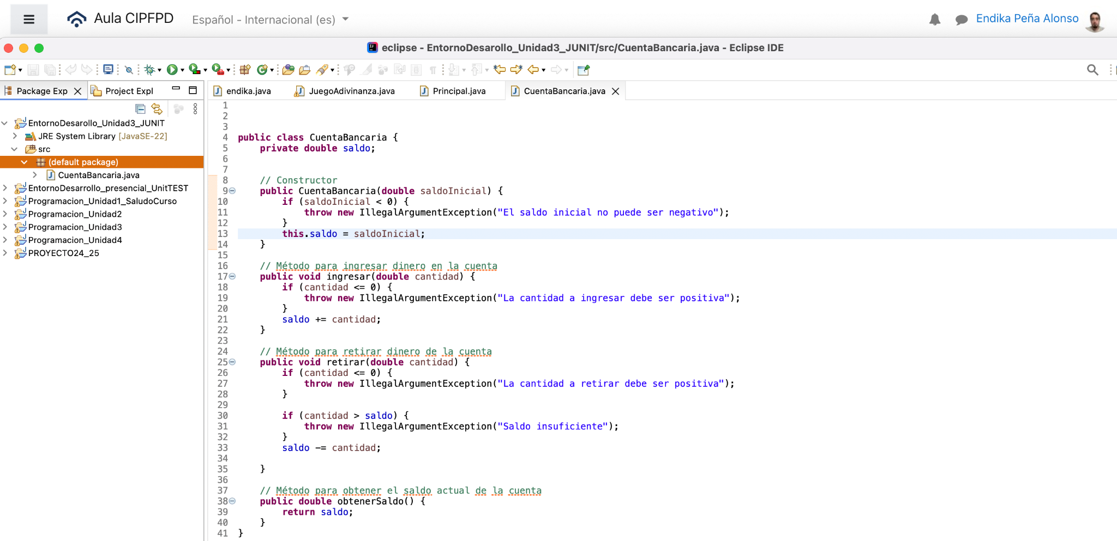

Pasos a seguir:
- Creación de clase de test CuentaBancariaTest.java dentro del mismo paquete.
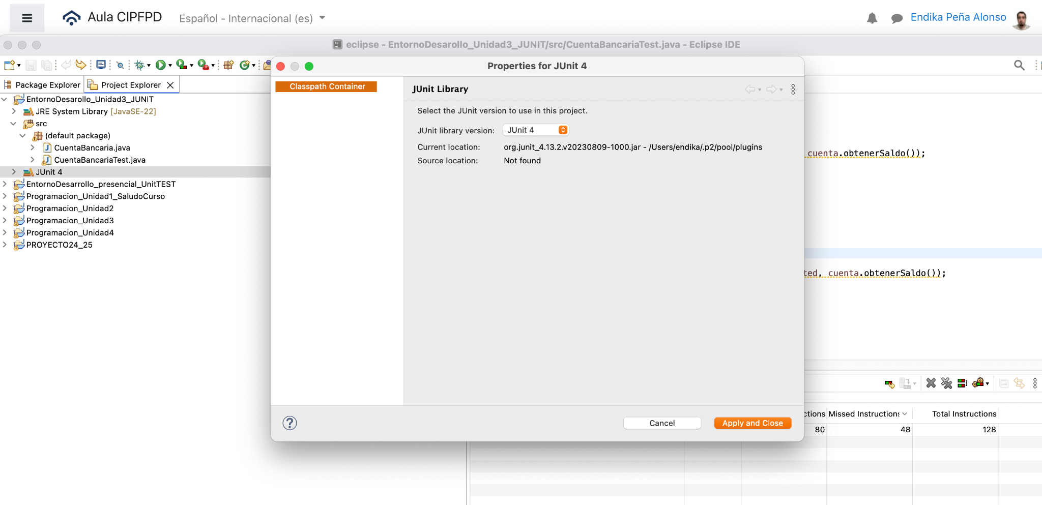
- Inicializa la cuenta bancaria que vas a utilizar para las pruebas con un saldo de 6.000€ utilizando el constructor CuentaBancaria.

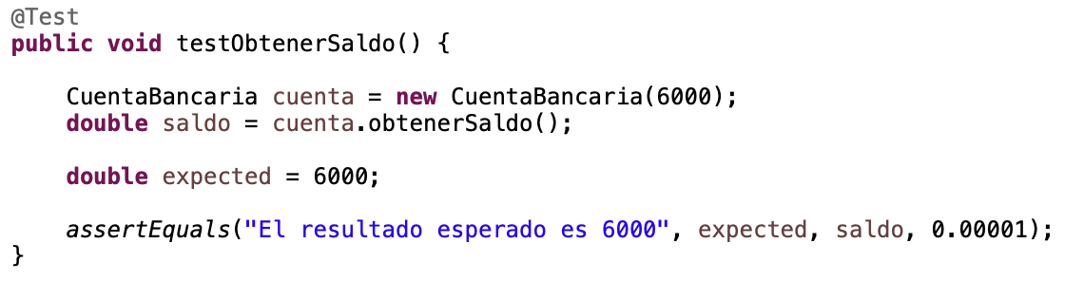

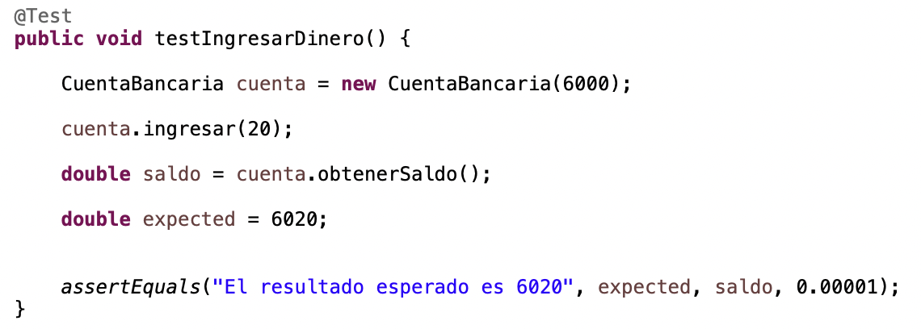

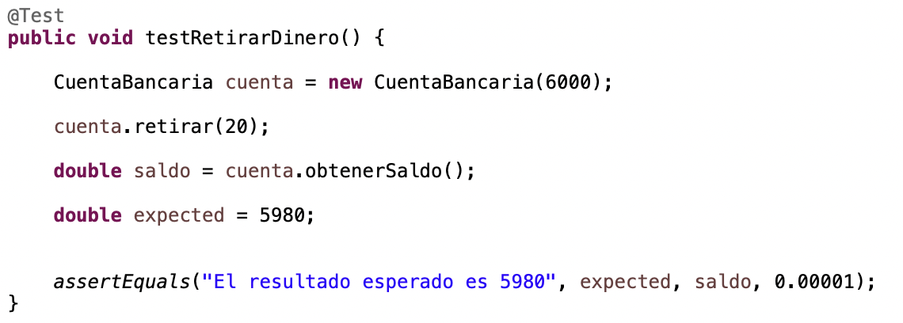

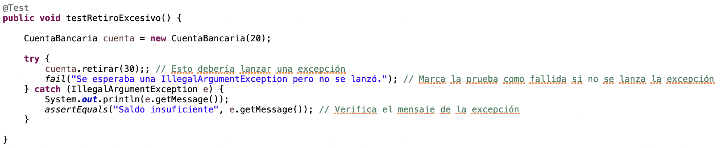

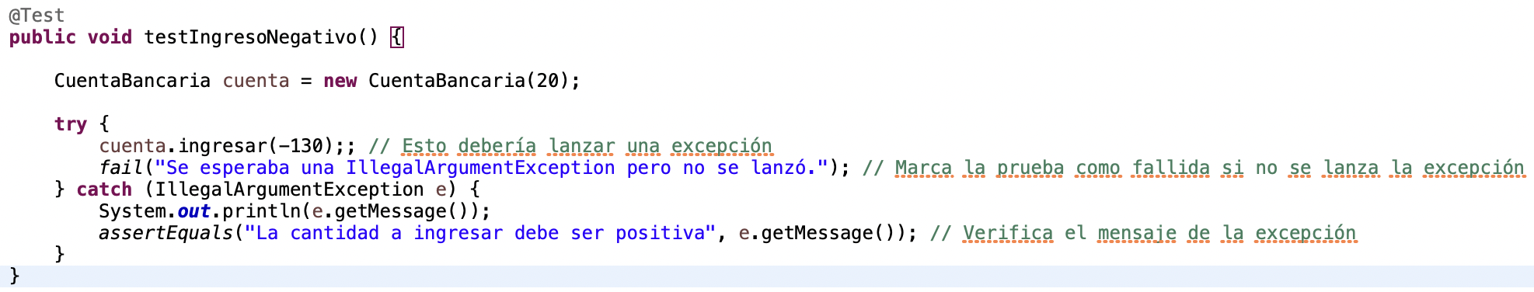

Depuración en Eclipse
Aquí hay un código Java con un pequeño error, utiliza la depuración para testearlo.

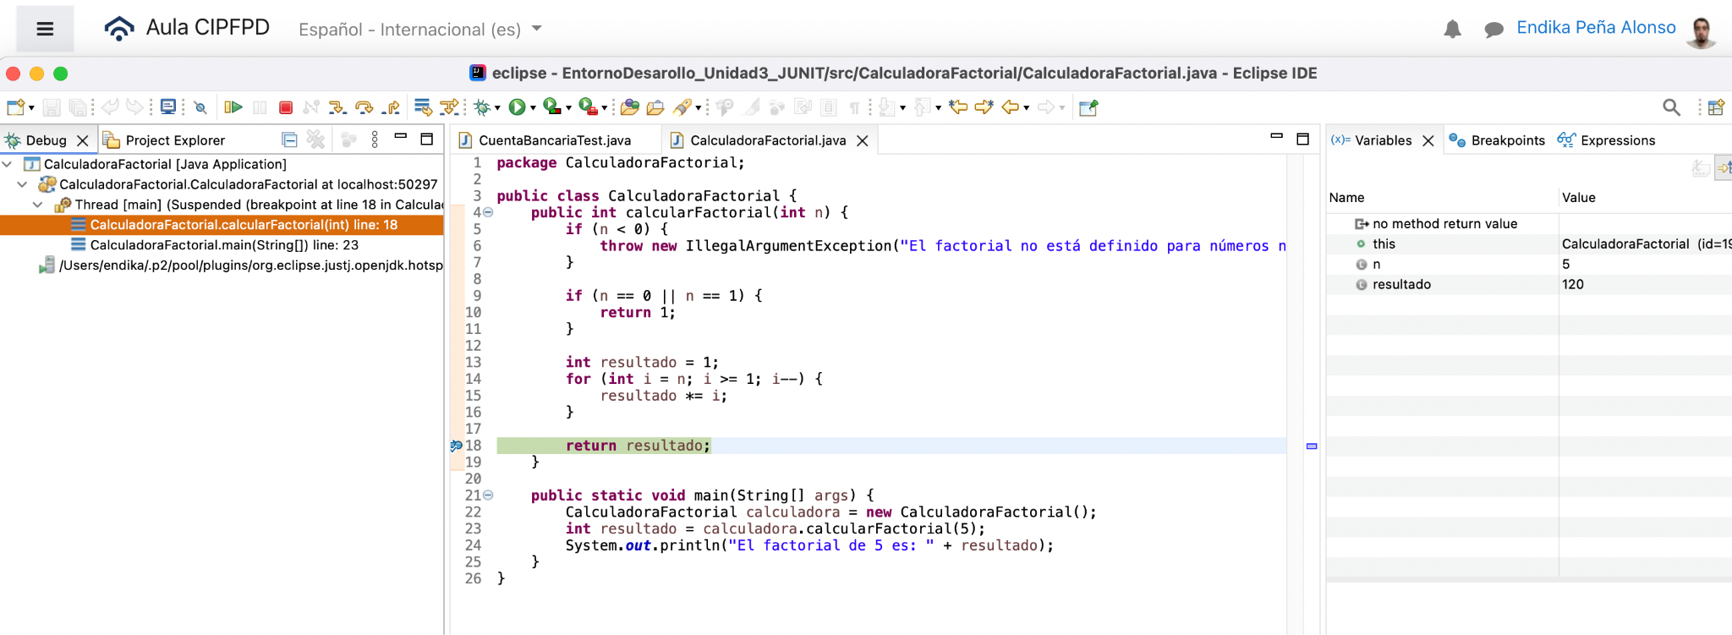

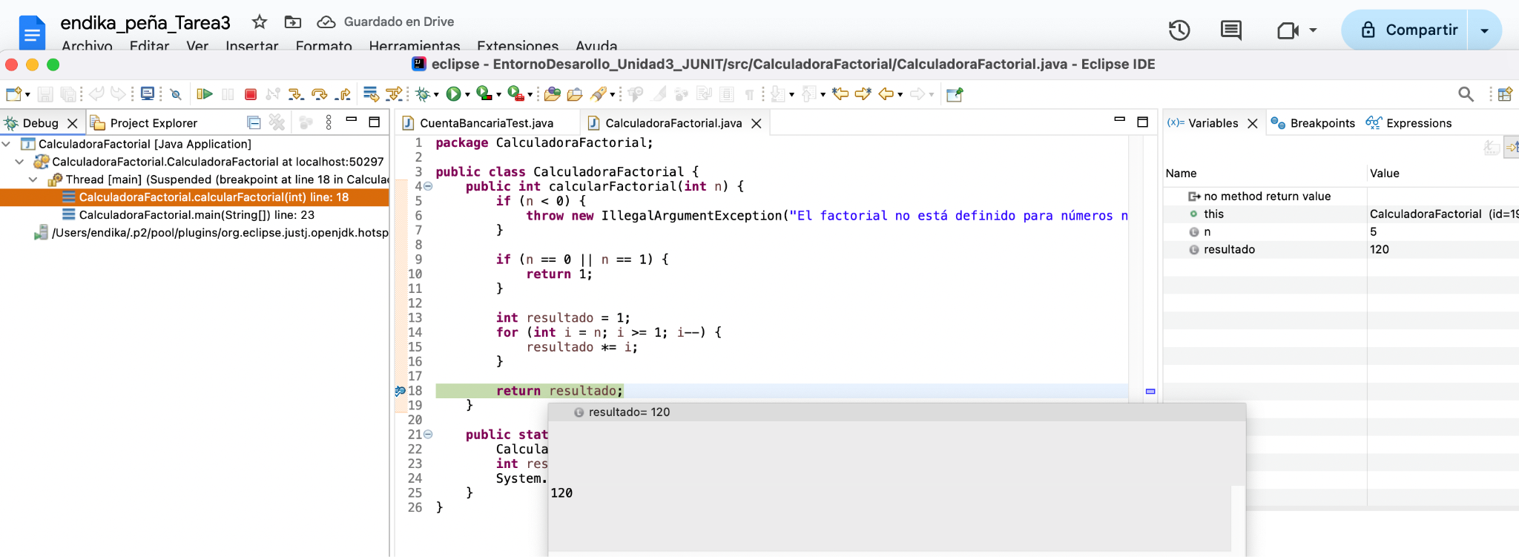

Para realizar la ejecución paso a paso después de darle a debug as debemos pulsar sobre el botón que he marcado en la imágen para poder ir paso a paso haciendo seguimiento de lo que hace el código.

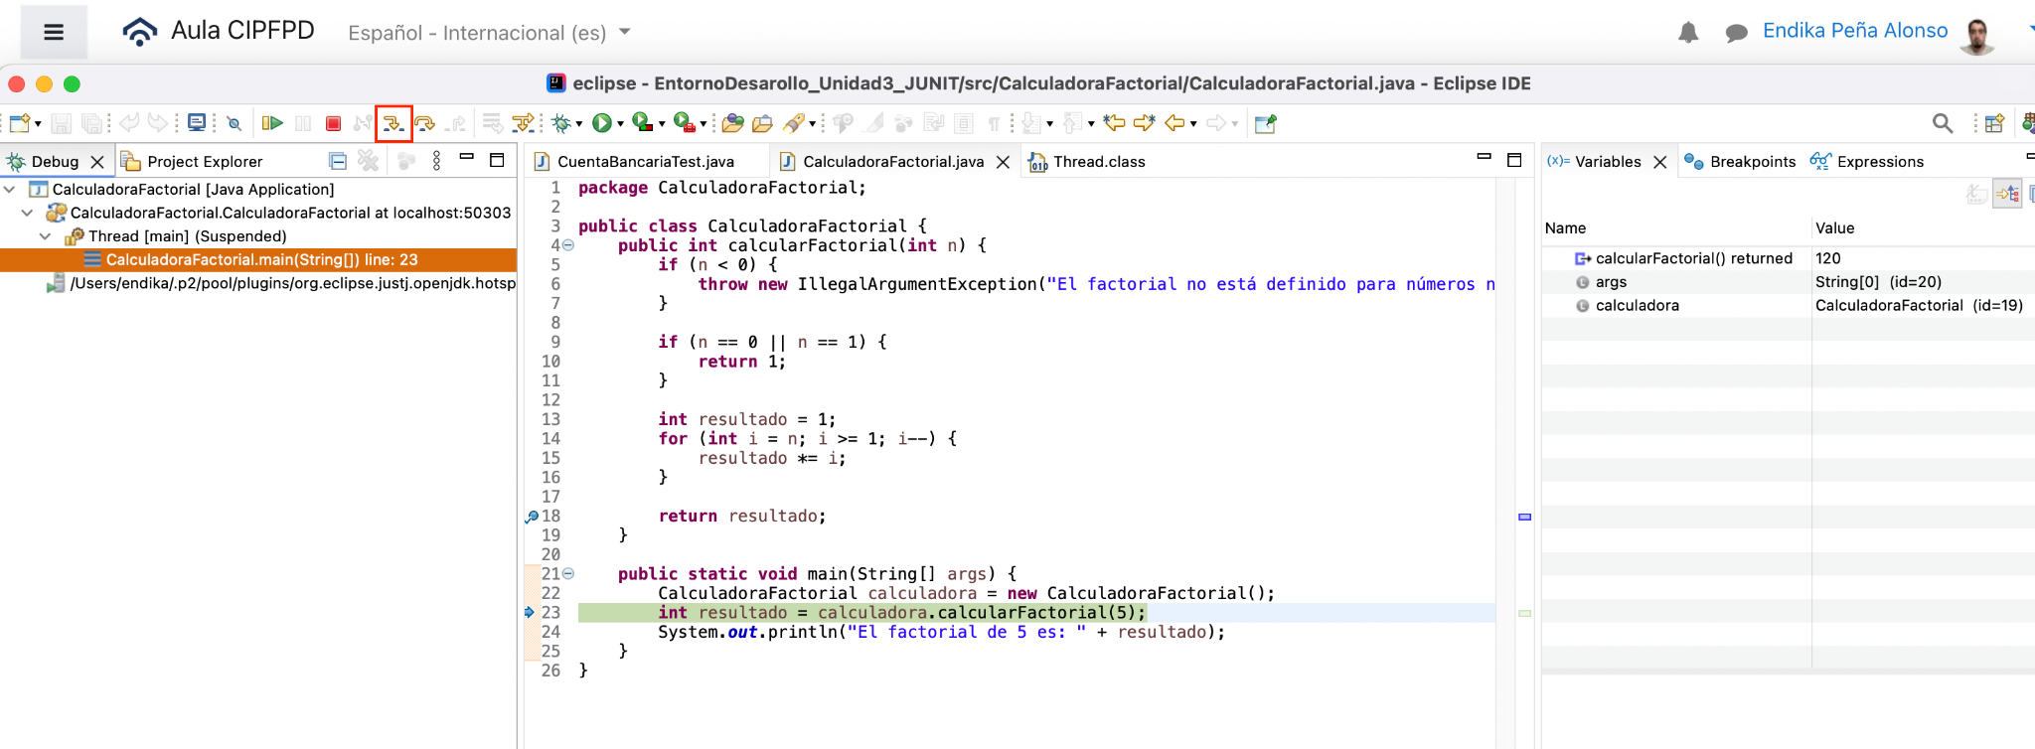

En este caso he buscado el error pero no lo estoy viendo debido a que el resultado factorial de 5 es 120 y el resultado del programa es 120.

